**Міністерство освіти і науки, МОЛОДІ І СПОРТУ України**

**Національний технічний університет України**

**«Київський політехнічний інститут»**

**Кафедра конструювання КЕОА**

**ЗВІТ**

з лабораторної роботи №3  
по курсу «Алгоритмічні мови та програмування – 2»  
на тему «Сортування»

Виконав:

студент гр. ДК-62

Віхоть М.О.

Перевірив:

ст. викладач

Губар В.Г.

Київ – 2017

**Завдання**

Тема роботи: алгоритми сортування Shell, QuickSort; алгоритми пошуку

Мета роботи: ознайомлення з евристичними алгоритмами сортування та алгоритмами пошуку

Завдання:

* Ознайомлення з евристичними алгоритмами сортування Shell та QuickSort; алгоритмами пошуку

* Визначити складність кожного з алгоритмів та від чого залежить складність

* Практично визначити час сортування, що затрачений кожним з алгоритмів для сортування масиву

* Практично визначити час пошуку заданого елементу

Shell + лінійний пошук. Отримати масив символів з файлу. Сортувати по спаданню значень символів. Результат записати до файлу.

**Блок-схеми**

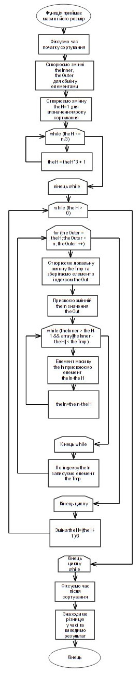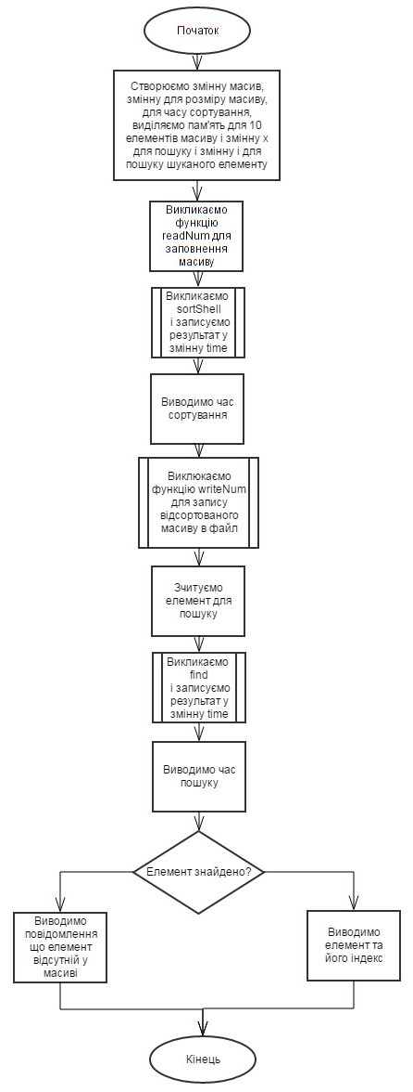Функція main Функція sortShell

Функція Find Функція readNum

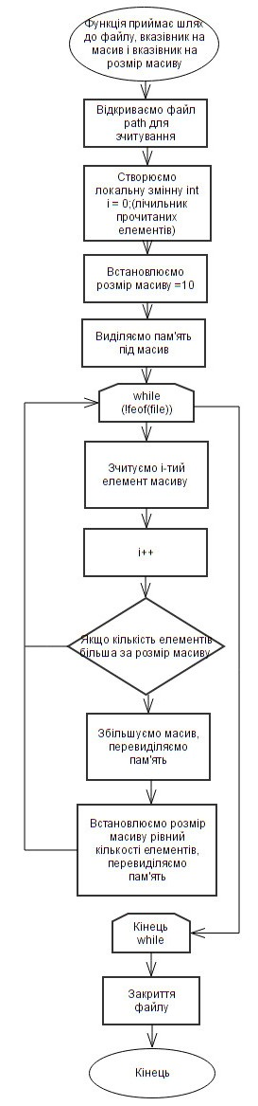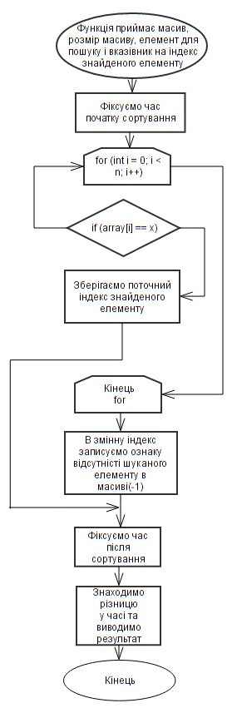

Функція writeNum

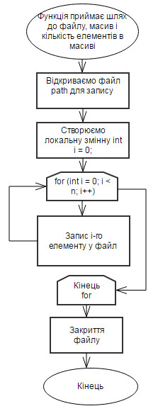

**Висновок**

Ми ознайомлення з евристичними алгоритмами сортування Shell та QuickSort; алгоритмами пошуку

Визначили складність кожного з алгоритмів та від чого залежить складність

Практично визначили час сортування, що затрачений кожним з алгоритмів для сортування масиву

Практично визначили час пошуку заданого елементу